|  |
| --- |
| **سلسلة تمارين رقم 01 الأعدد الطبيعية و الأعداد الناطقة السنوات الرابعة متوسط 2008 / 2009** |
| **التمرين الأوّل** :  **1 / أحسب القاسم المشترك الأكبر للعددين : 5148 و 1386 مع كتابة طريقة الحل .**  **2 / أكتب الكسر  على شكل كسر غير قابل للإختزال .**  **التمرين الثاني :**  **1 / بيّن أنّ الكسر  قابل للإختزال .**  **2 / أحسب : .**  **3 / أكتب الكسر  على شكل كسر غير قابل للإختزال .**  **التمرين الثالث :**  **مجلدان أحدهما به 2848 صفحة و الآخر به 1792 صفحة ، بحيث كل مجلد متكون من مجموعة على شكل . كراريس صفحاتها تتراوح بين 28 و 36 صفحة .**  **1 / ما هو عدد الصفحات في الكراس الواحد .**  **2 / ما هو عدد الكراريس في كلا المجلدين .**      **التمرين الرابع :**  **يراد توزيع 5184 كراسا و 3456 كتابا على أكبر عدد ممكن من تلاميذ محتاجين بحيث كل تلميذ يحصل على . كراريس و كتب في آن واحد و يجب أن تكون القسمة عادلة .**  **1 / على كم تلميذ يمكن توزيع كل الكراريس و كل الكتب ؟**  **2 / كم كراس و كم كتاب يحصل كل تلميذ ؟**  **التمرين الخامس :**  **عددان طبيعيان غير معدومين بحيث :**  **و .**  **أوجد :  ( أوجد جميع الحلول الممكنة )**  **التمرين السادس :**  **عددان طبيعيان غير معدومين بحيث :**  **و .**  **أوجد :  ( أوجد جميع الحلول الممكنة ).** |

|  |
| --- |
| **متوسطة محمد بوسليماني حل سلسلة تمارين رقم 01 السنوات الرابعة متوسط** **2008 / 2009** |
| |  |  |  |  | | --- | --- | --- | --- | | **5148** | **1386** |  |  | | **5148** | **1386** | **3** | **990** | | **1386** | **990** | **1** | **396** | | **990** | **396** | **2** | **198** | | **396** | **198** | **2** | **0** |   **التمرين الأوّل** :  **1 /**  **الحل بالمجدول و بطريقة القسمة**  **2 / لإيجاد كسر غير قابل للإختزال نقسم البسط و المقام عا 91 فنجد :  ،**  **أي :  هو الكسر الغير قابل للإختزال**   |  |  |  | | --- | --- | --- | | **105** | **135** |  | | **135** | **105** | **30** | | **105** | **30** | **75** | | **75** | **30** | **45** | | **45** | **30** | **15** | | **30** | **15** | **15** |   **التمرين الثاني**  **1 / الكسر  قابل للإختزال لأنّ البسط و المقام يقبلان أكثر من قاسم مشترك**  **2 /  الحل بالمجدول و بطريقة الطرح .**  **. 3 /**  **التمرين الثالث :**  **1 /  ، إذن عدد صفحات الكراس الواحد هو 32 صفحة .**  **2 /  ،  . عدد الكراريس في المجلد الأوّل هو 89 و في المجلد الثاني هو 56.**      **التمرين الرابع :**  **1 /  ، أي توزع كل الكراريس و كل الكتب على 1728 تلميذ.**  **2 /  ،  أي 3 كراريس و 2 كتابين لكل تلميذ .**  **التمرين الخامس :**  **معناه أنّ :  حيث : k ، m أوليان فيما بينهما .**  **و منه :  ، .**  **و بجمع  ،  نجد :  أي :  ، لكن :**  **أي :  و منه  أي :  .**  **إذن :  و منه :  أو  و منه :**  **التمرين السادس :**  **معناه أنّ :  حيث : k ، m أوليان فيما بينهما .**  **و منه :  ، .**  **و بضرب في  نجد :  أي :  ، لكن :**  **أي :  و منه  أي :  .**  **إذن :  و منه :  أو  و منه :** |

|  |
| --- |
| **سلسلة تمارين رقم 02 نظرية طالس السنوات الرابعة متوسط 2008/2009** |
| **التمرين الأوّل :**    **. نعتبر الشكل المجاور المرسوم بأطوال ليست حقيقية .**  **IJKL مستطيل . النقط O،M،I على استقامة واحدة و كذلك النقط O،K ،J**  **إليك الأطوال :**   * **أحسب الأطوال المضبوطة لـ : MK ، OI**     **التمرين الثاني :**  **1 / أنشئ المثلث ABC حيث :**  **2 / برهن أنّ المثلث ABC قائم .**  **3 / لتكن E نقطة من**  **بحيث :**  **، الدائرة التي قطرها**  **تقطع**  **في F.**   * **أثبت أنّ :** **.** * **أحسب : EF ، AF .**   **التمرين الثالث :**  **M ، N ، P ثلاث نقط على استقامة واحدة حيث :**  **أرسم الدائرتين C1 ، C2 اللتين قطراهما على الترتيب**  **،** **و لتكن النقطة E من C2 حيث :**  **المستقيم** **يقطع الدائرة C1 في F.**  **1 / بيّن أنّ :**  **2 / أحسب الطول MF .**  **التمرين الرابع : ( ش ت م الجزائر 2007 )**  **1 / أرسم المثلث  القائم في  حيث :  ،  .**  **2 / أحسب : .**  **3 / لتكن النقطة  من  حيث :  و  نقطة من  حيث .**  **عيّن على الشكل النقطتين  ، .**  **4 / بيّن أنّ :  ثمّ احسب  .**  **التمرين الخامس :**  **ABC مثلث ، E نقطة منتصف الضلع**  **حيث**  **، لتكن P نقطة من** **.**  **المستقيم الموازي لـ**  **و الذّي يشمل P يقطع**  **في M كما يقطع**  **في Q.**   * **أثبت أنّ :**       **مسألة 1 :**  **وضعية إدماجية**  **( ضبط أضواء الإنارة لسيارة )**  **تعليمات الأمــان :**  **نفترض أنّ ضوء السيّارة يكون : \* على الأقل يُنير 30m( حتى يضئ نوعا ما بعيداً ).**  **\* على الأكثر يُنير 45m ( حتى لا يقلق السائقين القادمين ).**  **نريد ضبط مصباح سيّارة بسرعة و لكن بدقّة . لهذا الغرض نضع السيّارة على أرض أفقية مواجهة لحائط عمودي .**  thales_BC01_01  **( أنظر الشكل)،**  **حائط**      **مصباح السيّارة معرّف بالنقطة P ، و المسافة بين الأرض و المصباح هي HP .**  **نعتبر أنّ المصباح يرسل شعاع ضوئي موجّه إلى الأرض .مع غياب أي عائق ( كالحائط ) هذا الشعاع يصل إلى الأرض عند النقطة M ، و يصطدم بالحائط عند النقطة B .**  **ـ المسافة HM تسمى مدى الضوء .**  **ـ المثلث PHM قائم في H. في كل المسألة نعتبر أنّ المصباح على علو HP=0,6m و السيّارة على بعد 3m من الحائط .**  **1 / بيّن أنّ : .**  **2 / أثبت أنّ : .**  **3 / إذا وضعنا في الصندوق الخلفي للسيّارة أمتعة يكون الشعاع الضوئي على الحائط بعيدا عن الأرض مسافة 0,58m ـ أحسب مدى الضوء عندئذ .**  **ـ في هذه الحالة هل هناك خطر على السائقين القادمين ؟ علّل .**  **4 / نضع لبقية المسألة :  ، و K هو مدى الضوء .**  **ـ بيّن باستعمال السؤال 2 أنّ :  .**  **ـ إذا كانت المسافة ، أحسب العدد K .**  **ـ هل المصباح ينير بما فيه الكفاية في هذه الحالة ؟ علّل .**  **مسألة 2 :**  **ABC مثلث متساوي الساقين رأسه الأساسي A ،**  **ارتفاع متعلق بالضلع** **نعطي**  **لتكن M نقطة من**  **نضع**  **، المستقيم الذّي يشمل M و الموازي لـ**  **يقطع** **في P كما يقطع**  **في Q .**  **1 / \* أحسب BH و اعطي حصراً لـ x .\* بيّن أنّ :**  **\* استنتج الطول MP بدلالة x .**  **2 / \* عبّر عن MC بدلالة x \* بيّن أنّ :**  **\* ما هي قيمة x حتى يكون**   * **ما هي عندئذ وضعية النقطة P على القطعة** **.**            |

|  |
| --- |
| سلسلة تمارين رقم 03 الحسابات على الجذور السنوات الرابعة متوسط 2008/2009 |
| **التمرين الأوّل :**  **أحسب بدون استعمال الآلة الحاسبة ما يلي :**    **التمرين الثاني :**  **1 / أكتب كلا من الأعداد : على شكل  مع a عدد طبيعي**  **2 / استنتج كتابة مبسطة للعبارة :**  **التمرين الثالث :**  **بسط ما يلي :**    **التمرين الرابع :**  **K، M عددان حقيقيان حيث :**    **1 / اكتب كل من : K ، M على الشكلين :  . حيث : x ، y عددان طبيعيان يطلب تعيينهما.**  **2 / أحسب القيمة المضبوطة لكل من العددين : .**  **التمرين الخامس :**  **1 / أحسب  ثمّ استنتج مقلوب**  **2 / بيّن أنّ : مقلوب  هو**  **التمرين السادس :**  **F ، D عددان حقيقيان بحيث :**    **1 / تحقق أنّ العددين : F + D ، F . D عددان ناطقان .**  **2 / ِ C عدد حقيقي حيث :**  **بيّن أنّ : D + C = 1** |

|  |
| --- |
| **سلسلة تمارين رقم 04 النسب المثلثية في المثلث القائم السنوات الرابعة متوسط 2008/2009** |
| **التمرين الأوّل :**  **ABC مثلث بحيث :  و  و  .**  **(1 – بين أن المثلث ABC قائم الزاوية في A .**  **(2 – أحسب :  .**  **(3 – لتكن H المسقط العمودي للنقطة A على المستقيم (BC) .**  **أ( -- أنجز الشكــل.**  **ب( -- أحسب AH و BH .**  **(4 – العمودي على المستقيم (BC) في B يقطع المستقيم (AC) في النقطة E .**  **أحسب :  .**  **التمرين الثاني :**  **ABC مثلث قائم الزاوية في A بحيث :  .**  **و D نظيرة A بالنسبة للنقطة C .**  **(1 – أثبت أن :  .**  **(2 – إذا علمت أن  فاحسب : AC و AB و BD .**  **التمرين الثالث :**  **قيس زاوية حادة بحيث :  .**  **(1 – إذا علمت أن :  فاحسب :  و  .**  **(2 – إذا علمت أن :  بحيث  و  عددان حقيقيان موجبان تماما و  .**  **فاحسب :  و  .**  **التمرين الرابع :**  **1**  **– بسط ما يلي :  .**  **(2 – بين أن :**  **التمرين الخامس :**  **ABC مثلث قائم الزاوية في A بحيث :  و  .**  **M منتصف [BC] .**  **(1 – أحسب AC .**  **(2 – أنجز الشكــل و تحقق أن : BM = 5 .**  **(3 – أحسب :  و  .**  **(4 – لتكن H المسقط العمودي للنقطة C على المستقيم (BM) .**  **أ( -- بين أن :  .**  **ب( -- أحسب :  .**    **مسألة 1 :**    **1 / أنشئ المثلث ABC المتساوي الساقين حيث : AB=AC=6 cm .** **إرتفاع طوله ) H نقطة من**  ) .  2 / **أحسب قيس الزاوية**  **بالدرجات . استنتج أقياس الزوايا الحادّة للمثلث BHC .**  **3 / أحسب بالضبط الطولين AH ، CH .**  **4 / برهن أنّ :**  **و أنّ :** **.**  **5 / أحسب الطول BC بتقريب 1 mm .**  **مسألة 2 :**    **ليكن**  **قطر دائرة** **التّي مركزها O حيث :** **، المستقيم العمودي على**  **و الذّي يشمل I منتصف**  **يقطع الدائرة**  **في النقطة K .**  **مستقيم مماس للدائرة في B و لتكن النقطة E نقطة تقاطع**  **و** **.**  **1 / برهن أنّ المستقيمين** **و**  **متوازيان .**  **2 / أحسب الطول OE .**  **3 / أحسب قيس الزاوية** .  **4 / ما هو قيس الزاوية**  **، استنتج الطول KI بتقريب 1 mm .**  **5 / أكتب جيب تمام الزاوية** **بطريقتين مختلفتين و استنتج أنّ :** **.**  **6 / أحسب بالضبط الطولين AK ، BC .**         |

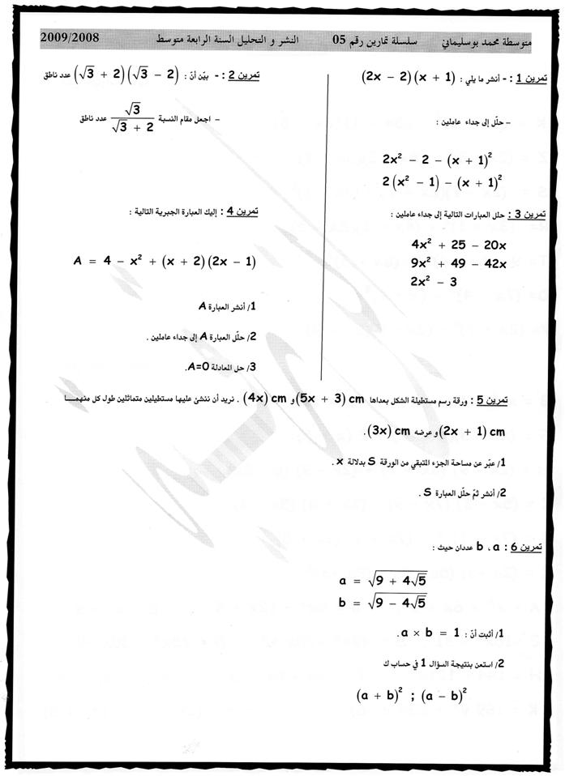**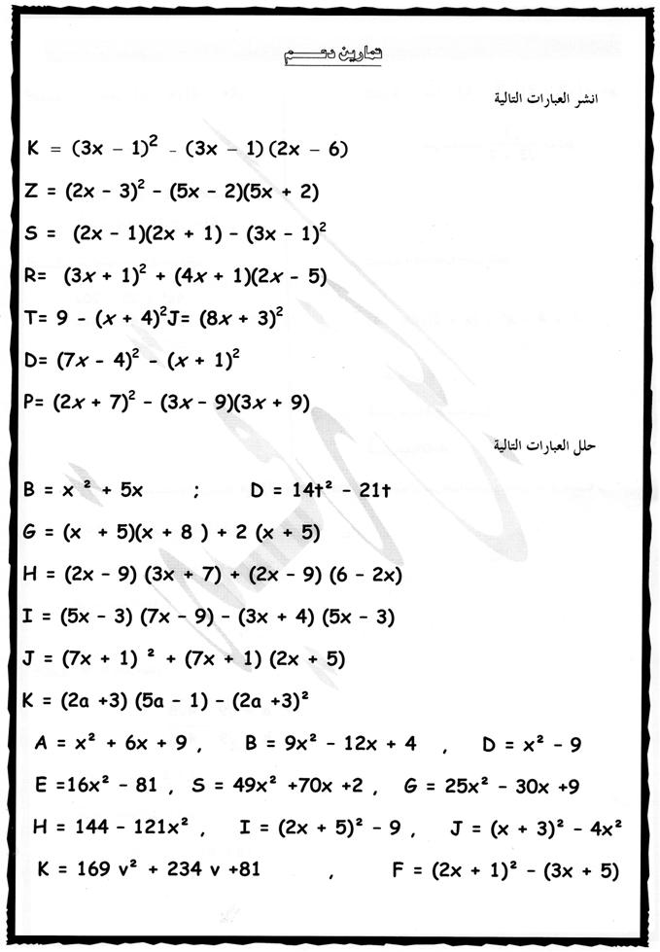**

****

**سلسلة تمارين رقم 06 المعادلات من الدرجة الأولى و مسائل 4 متوسط 2008/2009**

**تمرين 1**

حــل المعادلات الآتية :

 ;;  ;; 

 ;;  ;; 

 ;;  ;;  ;; 

**تمرين 2**

نعتبر المستطيلين ABCD و EFGH الآتيين :

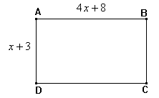

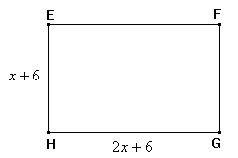

أوجد  لكي يكـون للمستطيلين نفس المحيــط .

**تمرين 3**

حــل المعادلات الآتية :

 ;;  ;; 

 ;; 

 ;;  ;;  ;; 

 ;;  ;; 

 ;;  ;; 

 ;; 

**تمرين 4**

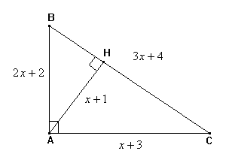

لاحظ الشكــل جانبه بحيث :

ABC مثلث قائم الزاوية في A و H المسقط العمودي

للنقطة A على المستقيم (BC) .

 و  و 

و  .

أحسب  .

**تمرين 5**

EFG مثلث و [EH] الارتفاع الموافق للضلع [FG] .

 و  .

ABCD شبه منحرف قاعدتاه [AB] و [CD] .

 و  و .

أحسب  إذا علمت أ، المثلث و شبه المنحرف لهما نفس المساحة.

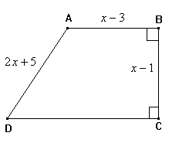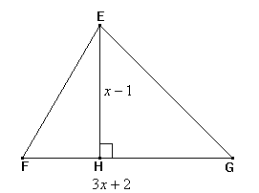

**تمرين 6**

لتكن العبارات :

**

(1 – حلل إلى جداء عاملين كل من : A و B و C .

(2 – حل المعادلات الآتية : A = 0 و B = 0 و C = 0 . ثم A = B و A = C و A + B = C .

**سلسلة تمارين رقم 07 المتراجحـــــــات السنوات الرابعة 2008/2009**

**التمرين الأوّل :**

**أ / حل المتراجحات التالية**

**1 / 4 + x > - 3 - 5x 2 / 2( - x + 2 ) – 3( x – 3 ) ≥ 0**

**3 / ( x + 3 )² < x² + 9x – 1**

**ب / حل المتراجحات التالية و مثّل مجموعة حلولها** .

**1/ 5 – 2x ≥ 7. 2/ 3x – 2 > x – 4. 3/ - 4y + ≤ - 9.**

**4/ x + 5 ≤ 4(x + 1)+7. 5/ < - 2. 6/ > .**

**التمرين الثاني :**

**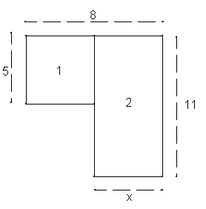**

**من أجل أي قيمة لـ x يكون محيط المستطيل 1 أكير من محيط المستطيل 2**

**التمرين الثالث :**

**نضع :  و  .**

**(1 --- أ( -- بيّن أنّ :  .**

**ب( -- حلل إلى جداء عاملين العبارة A .**

**ج( -- حــل المعادلتين :  و  .**

**(2 --- أ( -- بيّن أنّ :  .**

**ب( -- استنتج تحليلا للعبارة .**

**ج( -- حــل المتراجحتين التاليتين :**

** ثم **

**سلسلة تمارين رقم 08 الأشعة والمعــــالم السنوات الرابعة 2008/2009**

**التمرين الأوّل** : **في مستوي مزود بمعلم م م (O;i,j)**

**1/ علّم النقط :**

**2/ ضع النقطة  صورة النقطة O بالإنسحاب الذّي شعاعه **

**3/ أحسب الطول : **

**4/ ضع النقطة  حيث : **

**التمرين الثاني :** **في مستوي مزود بمعلم م م (O;i,j) ، وحدة الطول هي السنتيمتر**

**1/ علّم النقطة  ثمّ النقطة  صورة النقطة  بالإنسحاب الذّي شعاعه **

**2/ أحسب إحداثيتي النقطة  .**

**3/ ضع النقطة  نظيرة النقطة  بالنسبة إلى **

**4/ أحسب إحداثيتي النقطة **

**التمرين الثالث** :  ،  **نقطتان في مستو مزود بمعلم م م (O;i,j).**

**1/ أحسب إحداثيات الأشعة : **

**برهن أنّ : المثلث  قائم و متساوي الساقين .**

**2/ لتكن  الدائرة المحيطة بالمثلث  ، أحسب إحداثيا مركزها  و نصف قطرها **

**3/ ضع النقطة  صورة  بالإنسحاب الذّي شعاعه **

**ما هي طبيعة الرباعي ؟**

**التمرين الرابع** : **نعتبر النقط :  و  و  من المستوى المنسوب إلى معلم متعامد و متجانس **

**(1 – حدد إحداثيتي الشعاع  .**

**(2 – حدد إحداثيتي النقطة H بحيث يكون الرباعي EFHG متوازي الأضلاع .**

**(3 – حدد إحداثيتي النقطة A مركز متوازي الأضلاع EFHG .**

**(4 – حدد إحداثيتي النقطة B بحيث :  .**

**(5 – نعتبر النقطة  . حدد قيمة  بحيث تكون النقط X و E و F استقامية .**

**التمرين الخامس** :  **وحدة الطول هي السنتيمتر**

**1/ (O;i,j) معلم متعامد و متجانس**

* **علّم النقط : **
* **أحسب القيم المضبوطة للأطوال : **

**\* ما هي طبيعة المثلث  ؟ علّل .**

**2/ أنشئ النقطة  صورة النقطة  بالإنسحاب الذّي شعاعه  .**

* **ما هي طبيعة الرباعي ؟ علّل.**
* **أحسب إحداثيتي النقطة  .**

**\* أحسب إحداثيتي مركز تناظر الرباعي **

**3/ أنشئ النقطة  نظيرة  بالنسبة إلى  .**

* **أحسب إحداثيتي الشعاع : **

**أنشئ النقطة  بحيث : **

**التمرين السادس** :

**على مستوى منسوب إلى معلم متعامد ممنظم  نعتبر النقط :**

** و  و  و  و  .**

**(1 – مثل هذه النقط .**

**(2 – حدد إحداثيتي الشعاعين  و  .**

**(3 – استنتج طبيعة الرباعي ABCD .**

**(4 – أحسب المسافة AC .**

**(5 – بين أن E منتصف [CD] .**

**(6 – حدد إحداثيتي النقطة N علما أن :  .**

للأستاذ :